Si tiene problemas con la lactancia materna, hay apoyo disponible.

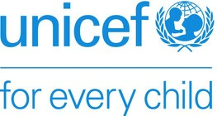

Alimentación de bebés de 0 a 6 meses

Una variedad de videos está disponibles para apoyarlo en la lactancia materna:
Colocar a su bebé en el pecho
¿Su bebé está recibiendo suficiente leche?

Aumentar su suministro de leche

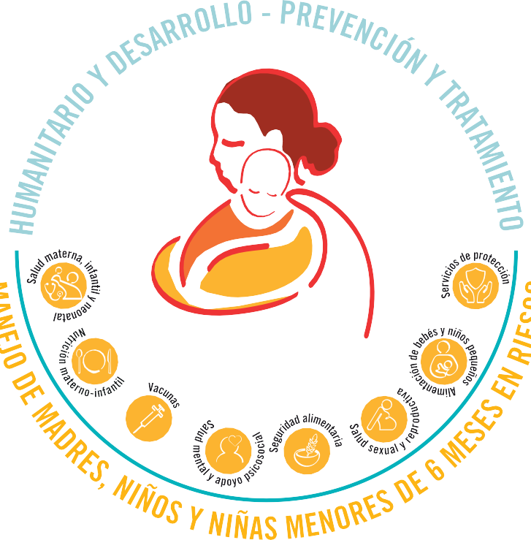
Lactancia materna cuando vuelvas al trabajo

Si tiene una obstrucción o infección mamaria, esto es fácilmente tratable. Se recomienda que busque apoyo médico en su centro de salud más cercano y que la lactancia materna de la mama no afectada hasta que se trate el problema.

Comience a amamantar inmediatamente después del nacimiento

El calostro es la primera vacuna del bebé y proporciona protección contra enfermedades.

No se deben administrar otros alimentos o líquidos antes de la primera leche o durante los primeros 6 meses de edad.

La lactancia materna protege a los bebés de las infecciones y proporciona una nutrición perfecta: los niños solo necesitan leche materna desde el nacimiento hasta los 6 meses. No se debe proporcionar nada más, ni siquiera agua.
Cuanto más succiona el bebé, más leche materna se produce.

Las madres que han dejado de amamantar pueden reiniciar.

Alimentar a los bebés con fórmula infantil puede ser riesgoso. Los bebés alimentados con fórmula tienen un mayor riesgo de infección ya que la fórmula no protege a los bebés de la infección.

Si está alimentando con fórmula, la única tipa de fórmula adecuada para este grupo de edad es la fórmula infantil de etapa Otros tipos de leche de fórmula y leche en polvo son peligrosos para tu bebé.

- Un suministro mensual de fórmula infantil de etapa 1 cuesta cerca de 3.500 LPR al mes.

Es mejor usar tazas que biberones para alimentar a los bebés. Las botellas son más difíciles de limpiar que las tazas.

